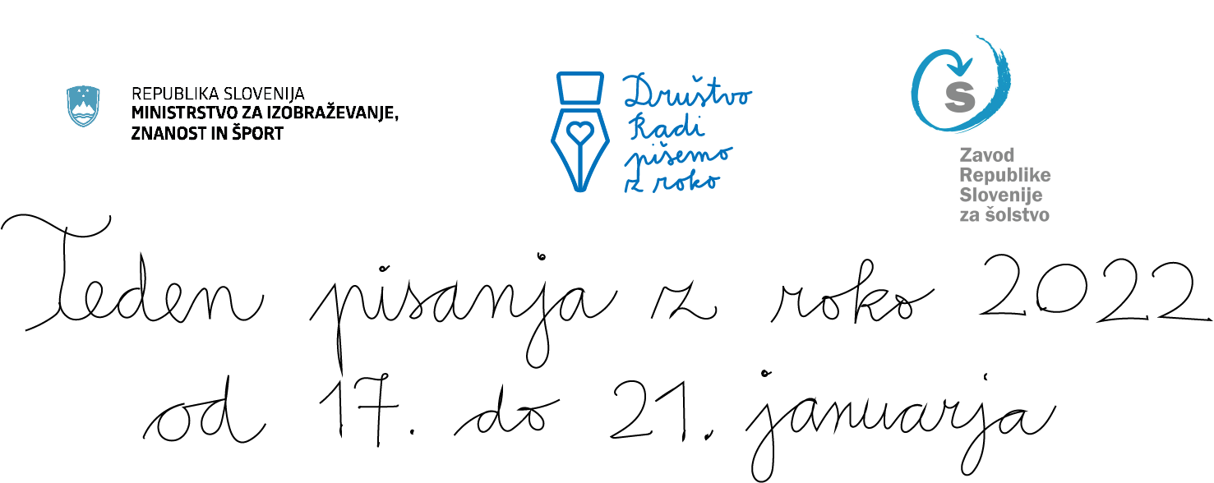

POROČILO

Organizacija………………………………………………………………………………………………………………………………..
Kordinator(ica) ……………………………………………………………………………………………………………………………
Število udeležencev…………………………………………………………………………………………………………………….

Marec, 2022

